Конструкция | Описание | Количество | Цена за ед. | Сумма
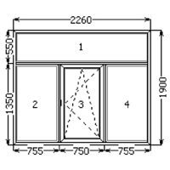 | Профиль: Rehau Euro 60  Стеклопакет: 4-16-4 (два стекла толщиной по 4 мм)  Фурнитура: Winkhaus ActivPilot  Одна створка поворотно-откидная  Квадратный штапик с черным уплотнителем | 20 (86 кв.м) | 8332.8 | 166656
Всего: |  |  |  | 166656

АДРЕС
ул. Московская, 10
(ул. Владимира Мономаха)

ТЕЛЕФОН:
(097) 946-46-22
(095) 727-52-48
(067) 876-75-02
(066) 273-18-73

Благодарим за сотрудничество!

